

**Testdokument – DLMCSPSE01_D**

**Projekt: Software Engineering**

**Erstellt von:** Dustin Lucht

**Matrikelnummer:** 92203340

**Studiengang:** Master of Science Informatik

**Tutor:**  Markus Kleffmann

**Datum:** 16.12.2023

# Dokumentation der Tests

Nachfolgend werden die einzelnen Tests der Anwendung beschrieben und dokumentiert. Sind einzelne Schritte bereits in vorherigen Tests vorhanden, werden diese nicht wiederholt. Stattdessen beginnt der Test bei dem ersten neuen Teilschritt.

# Testfall 1: Neue Partie gegen den Computer starten (Use Case 1)

**Testziel:**

Überprüfen, ob der Spieler eine neue Partie gegen den Computer starten kann.

**Schritte:**

* Starte die Anwendung.
* Wähle die Option "Start".
* Im "Pre-Game" Menü wähle "Spiele gegen Stockfish" aus und drücke auf "Partie starten".

**Erwartetes** **Ergebnis:**

Eine neue Partie gegen den Computer hat begonnen, und der Spieler ist am Zug.

**Testdurchführung:**

Mithilfe der „.README“ können alle nötigen Schritte erledigt werden um die Anwendung erfolgreich zu starten. Nach dem Start der Anwendung erscheint, nach einem kurzen Splash-Screen, das Hauptmenü.

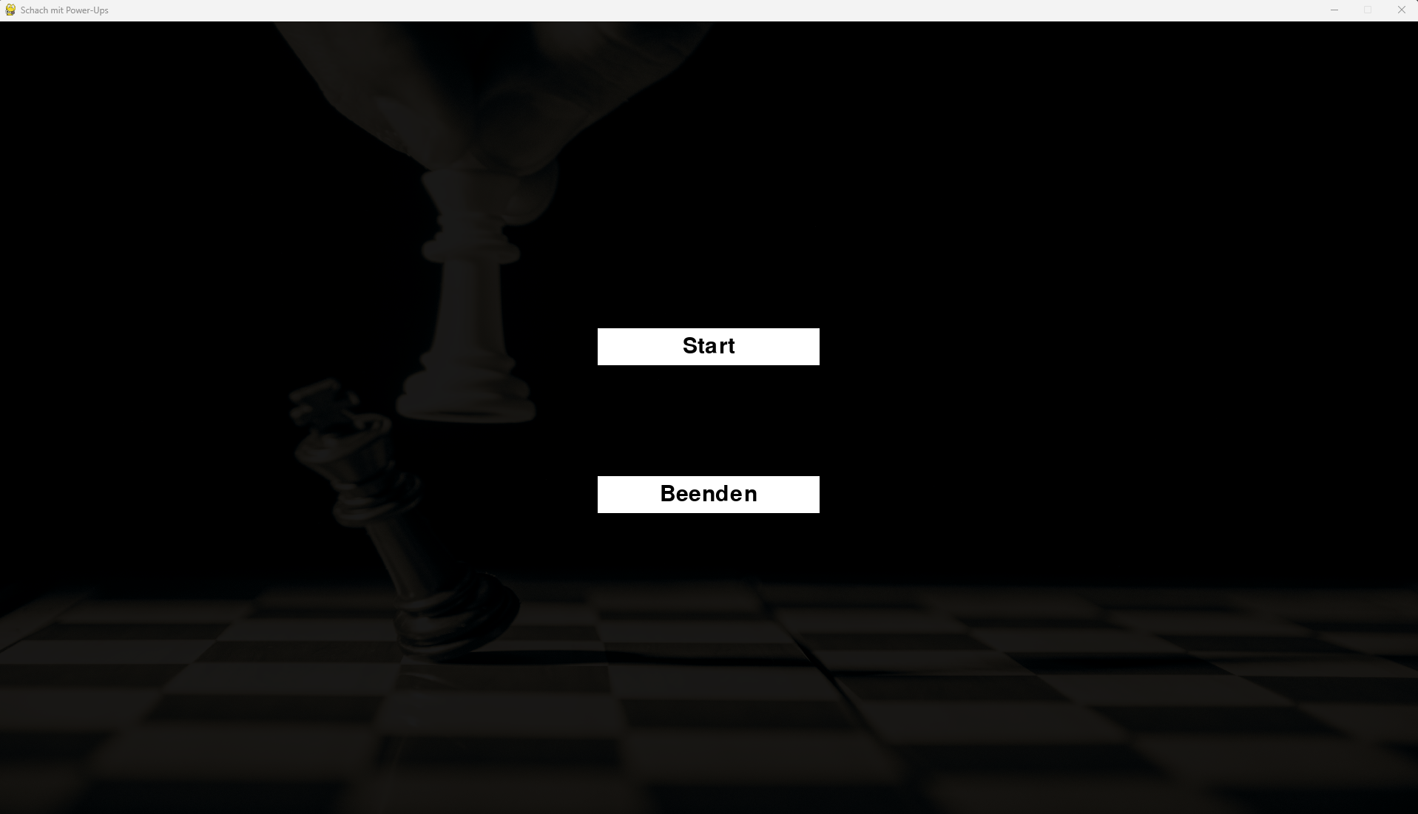

Drückt man auf „Start“ erreicht man das Einstellungsmenü einer Partie.

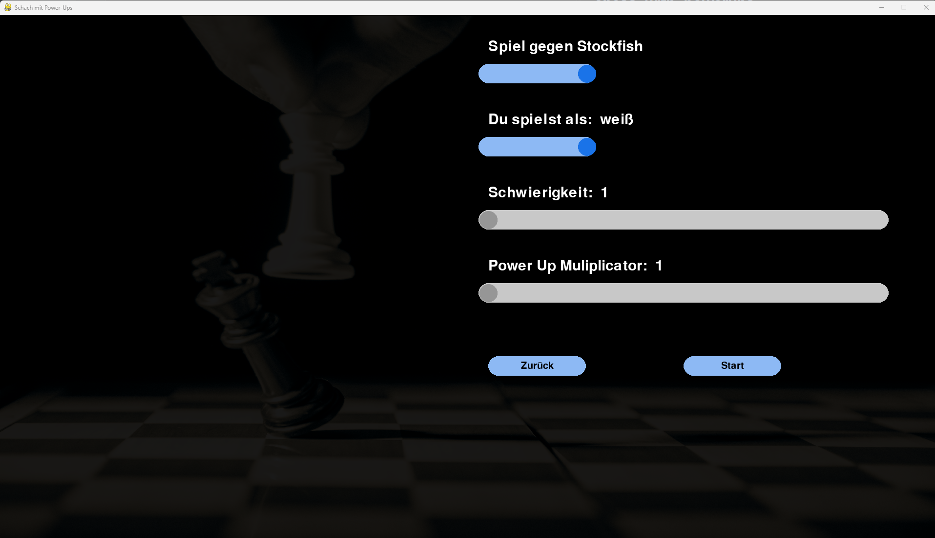

Drückt man erneut auf Start beginnt eine neue Partie Schach.

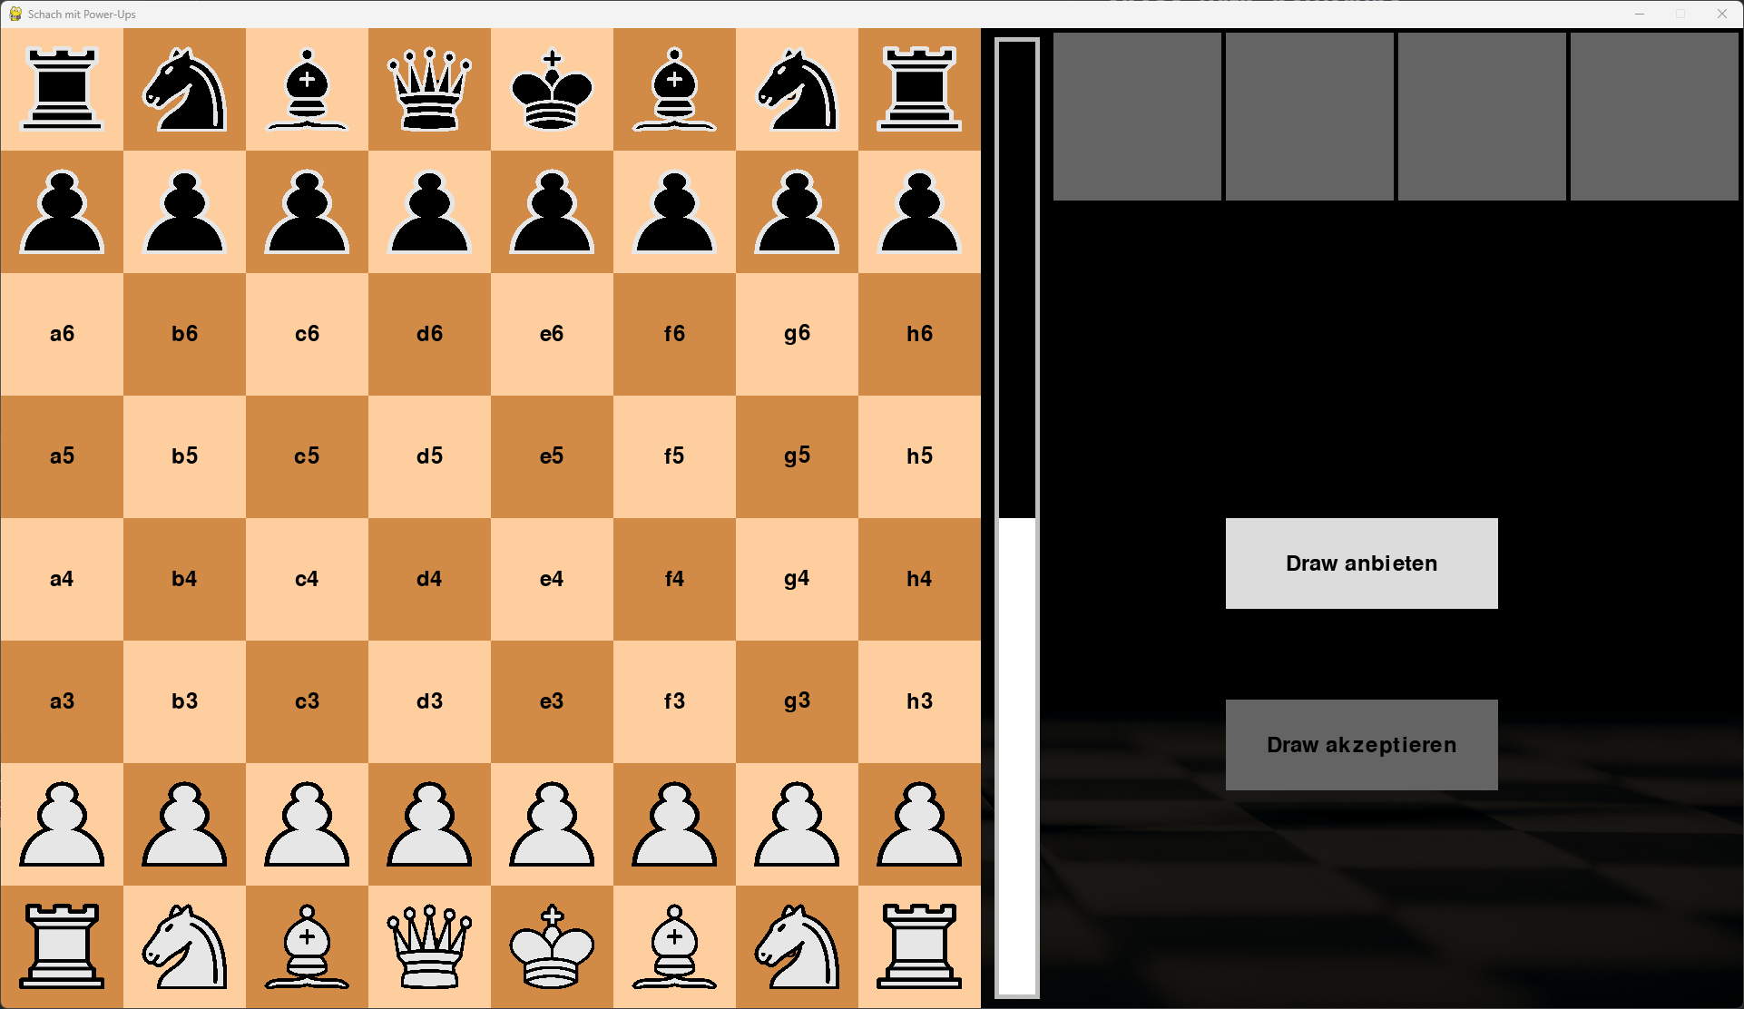

# Testfall 2: Neue Partie für zwei Spieler starten (Use Case 2)

**Testziel:**

Überprüfen, ob zwei Spieler eine neue Partie gegeneinander starten können.

**Schritte:**

* Starte die Anwendung.
* Der erste Spieler wählt die Option "Neue Partie starten".
* Im "Pre-Game" Menü wählt der erste Spieler "Spiel gegen einen Freund" aus und drückt auf "Partie starten".

**Erwartetes** **Ergebnis:**

Eine neue Partie für zwei Spieler hat begonnen, und der erste Spieler ist am Zug.

**Testdurchführung:**

Beginn des Tests ist das Einstellungsmenü einer neuen Partie aus dem vorherigen Test.

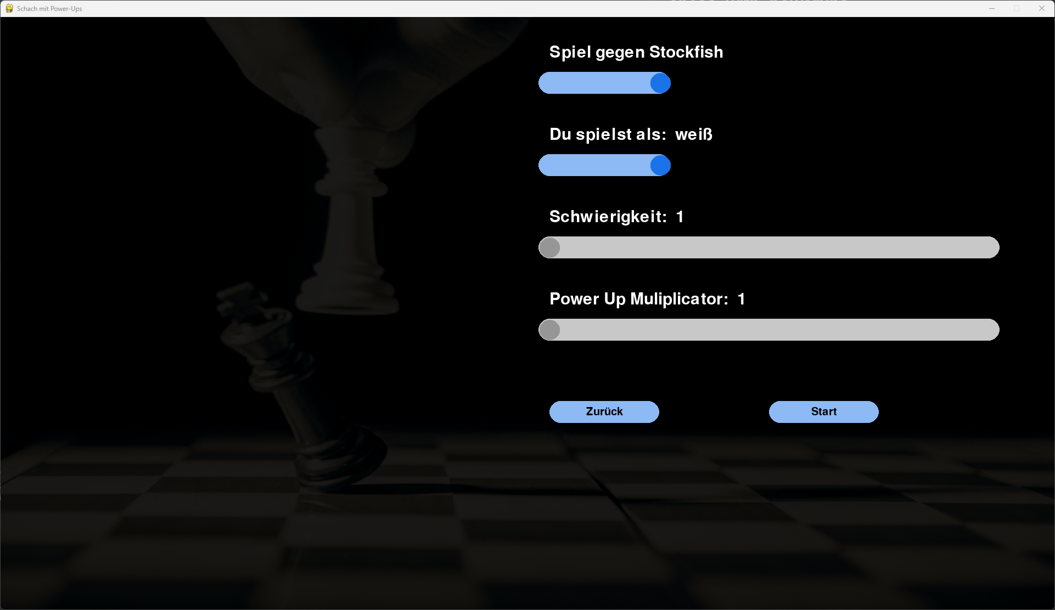

Mit einem Klick auf den Slider „Spiele gegen Stockfish“, wechselt der Slider und die Einstellung „Spiele gegen einen Freund“ ist gesetzt.

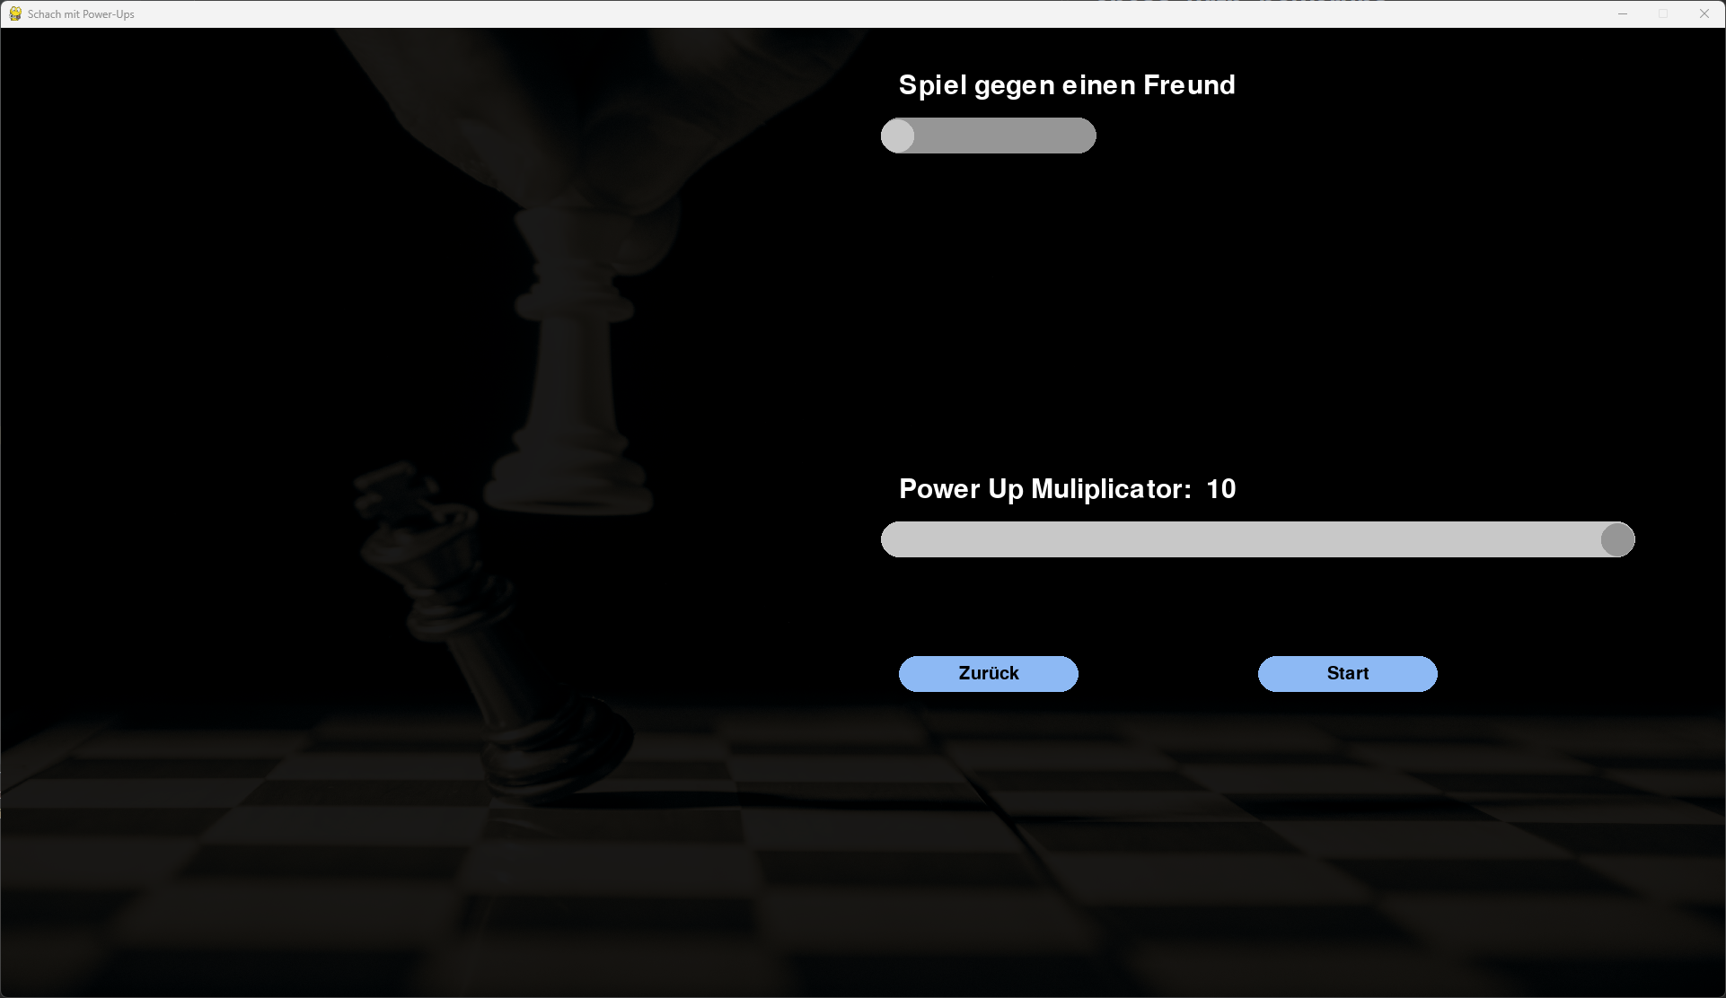

Nach dem Start der Partie beginnt man weiß.

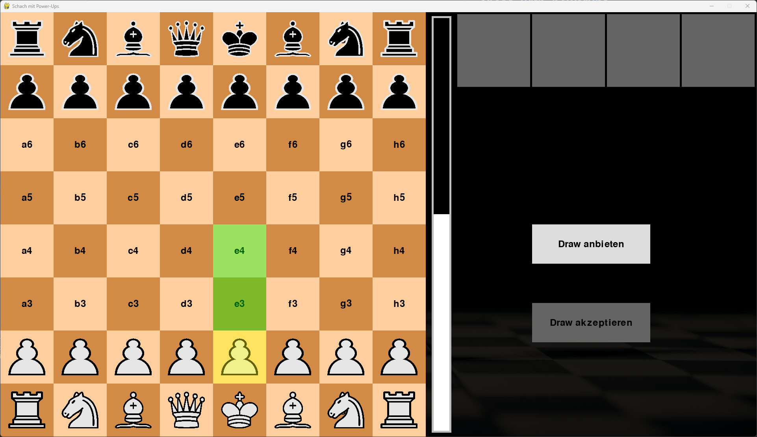

Nach dem ersten Zug kann der zweite Spieler einen Zug mit Schwarz tätigen.

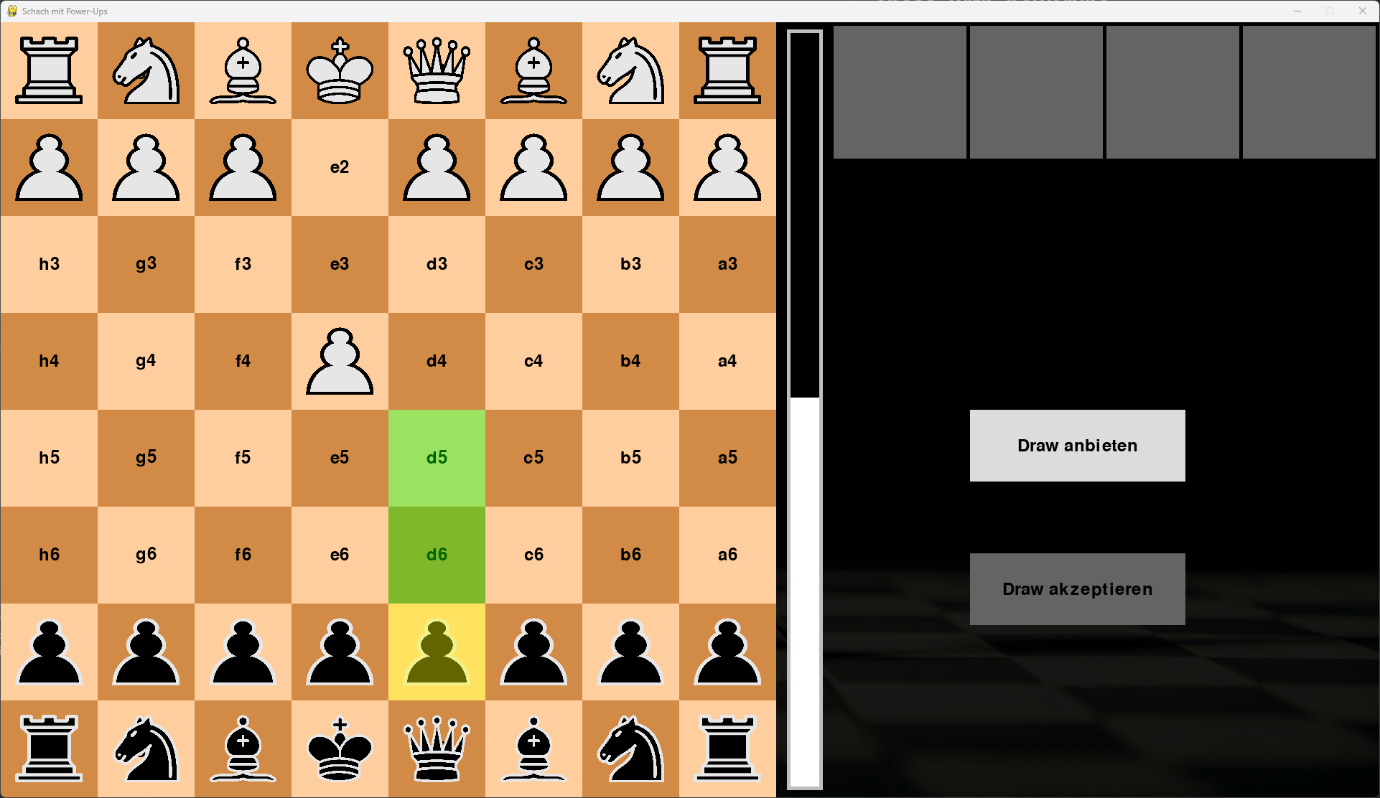

# Testfall 3: Figuren bewegen und mögliche Züge anzeigen (Use Case 3)

**Testziel:**

Überprüfen, ob der Spieler eine Schachfigur bewegen kann und die möglichen Züge angezeigt werden.

**Schritte:**

* Starte eine neue Partie.
* Der Spieler wählt eine Figur auf dem Schachbrett aus.
* Überprüfe, ob alle möglichen Züge für die ausgewählte Figur hervorgehoben werden.
* Der Spieler wählt einen der möglichen Züge aus.

**Erwartetes** **Ergebnis:**

Die ausgewählte Figur wurde bewegt, und die möglichen Züge wurden dem Spieler vor der Bewegung angezeigt.

**Testdurchführung:**

Während einer Partie kann man eine beliebige Figur der eigenen Farbe anklicken.

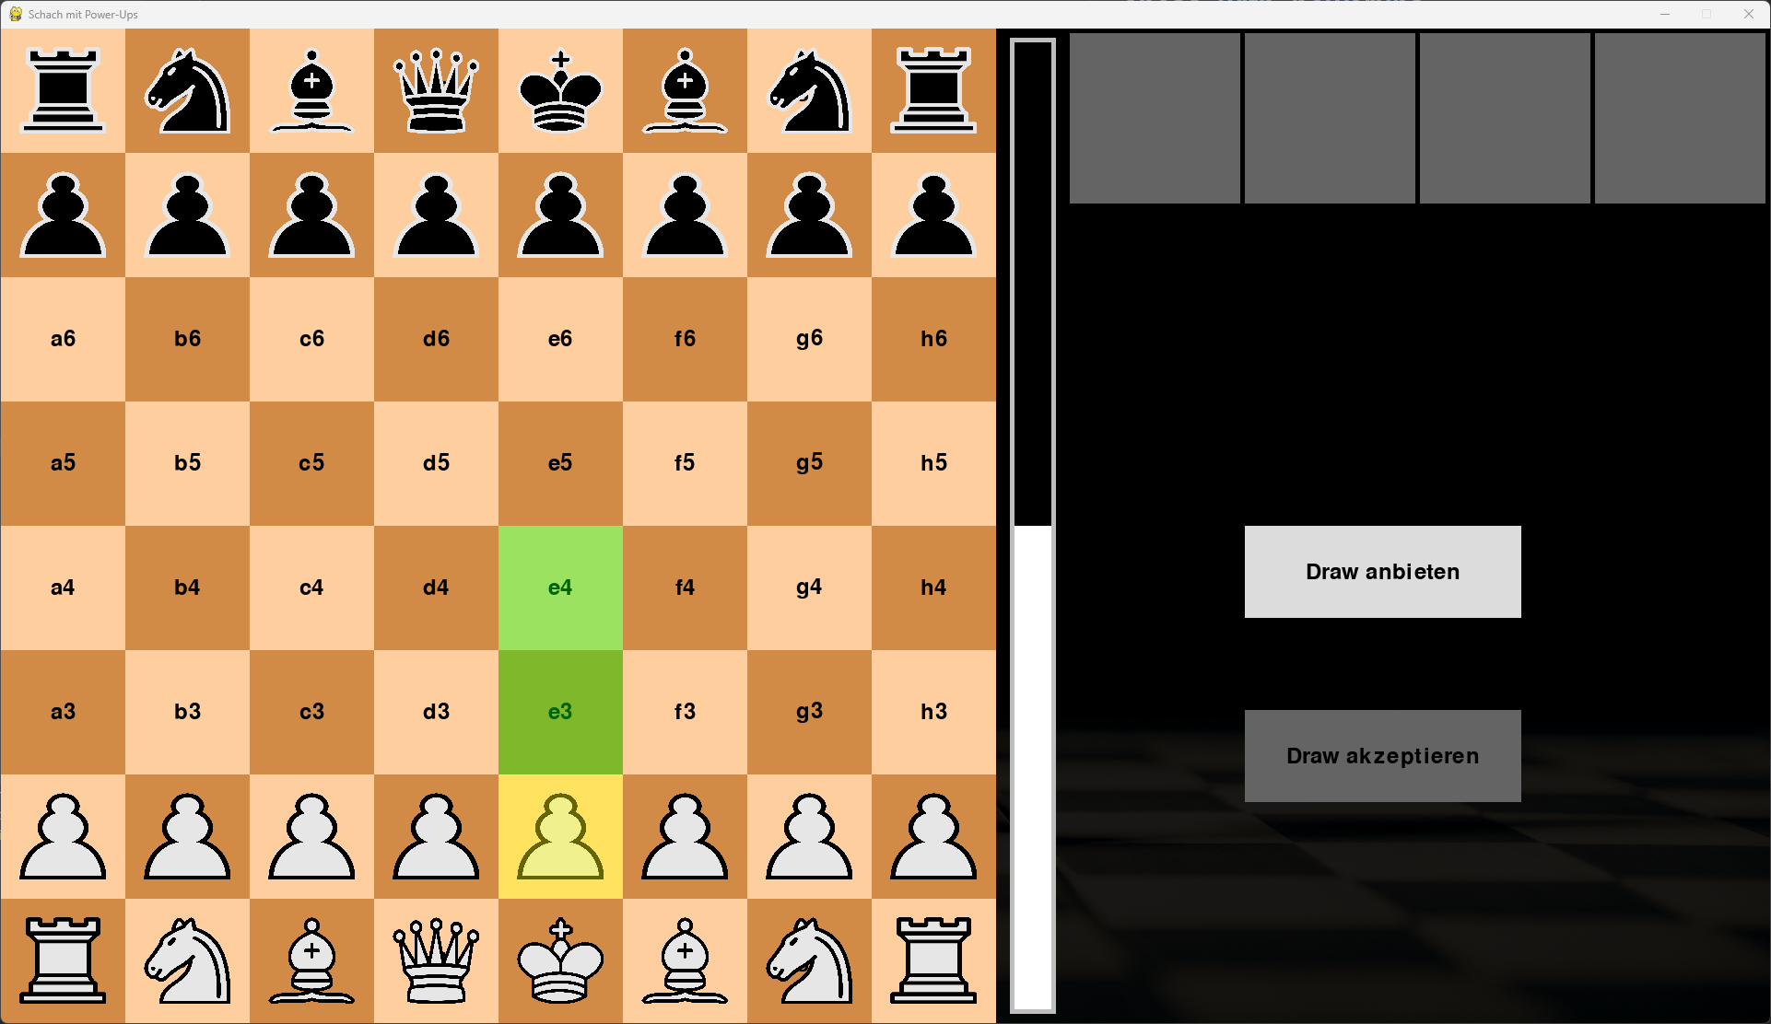

Die Anwendung zeigt erfolgreich alle möglichen Züge an. Mit einem Klick auf eines der möglichen Felder, wird die Figur dorthin gesetzt und der nächste Spieler ist am Zug.

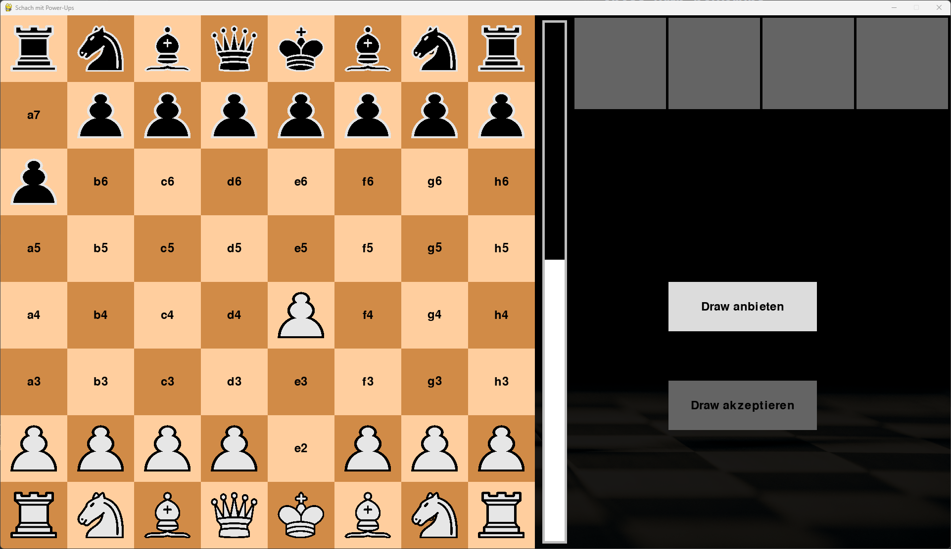

# Testfall 4: Power-Up einsetzen (Use Case 4)

**Testziel:**

Überprüfen, ob der Spieler ein Power-Up während des Spiels einsetzen kann.

**Schritte:**

* Starte eine neue Partie.
* Der Spieler wählt die Option "Power-Up einsetzen".
* Überprüfe, ob dem Spieler die verfügbaren Power-Ups angezeigt werden.
* Der Spieler wählt ein Power-Up aus.

**Erwartetes** **Ergebnis:**

Das ausgewählte Power-Up wurde eingesetzt, und die Partie wird fortgesetzt.

**Testdurchführung:**

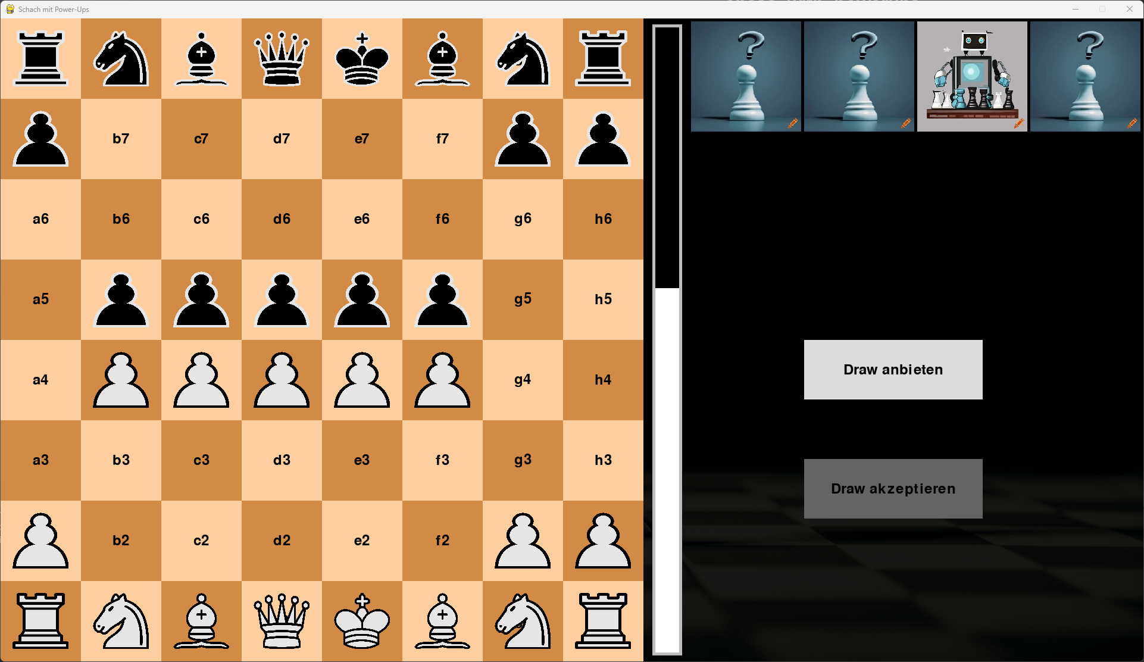

Mit einem hohen Power-Up-Multiplikator (In diesem Fall 10), erscheinen nach wenigen Spielzügen zufällig die Power-Ups am oberen rechten Bildschirmrand. Wird die zufällige Bauernbeförderung ausgewählt, erkennt man das ein zufälliger Bauer nun ein Turm ist.

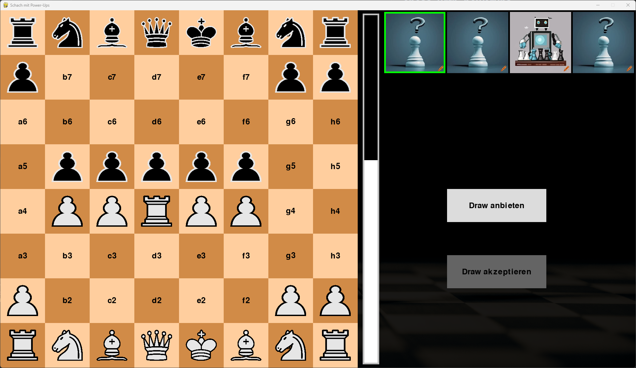

Bei dem folgenden Beispiel wird die Hilfe von Stockfish ausgewählt. Diese zeigt nach 5 Sekunden einen sehr guten Zug an.

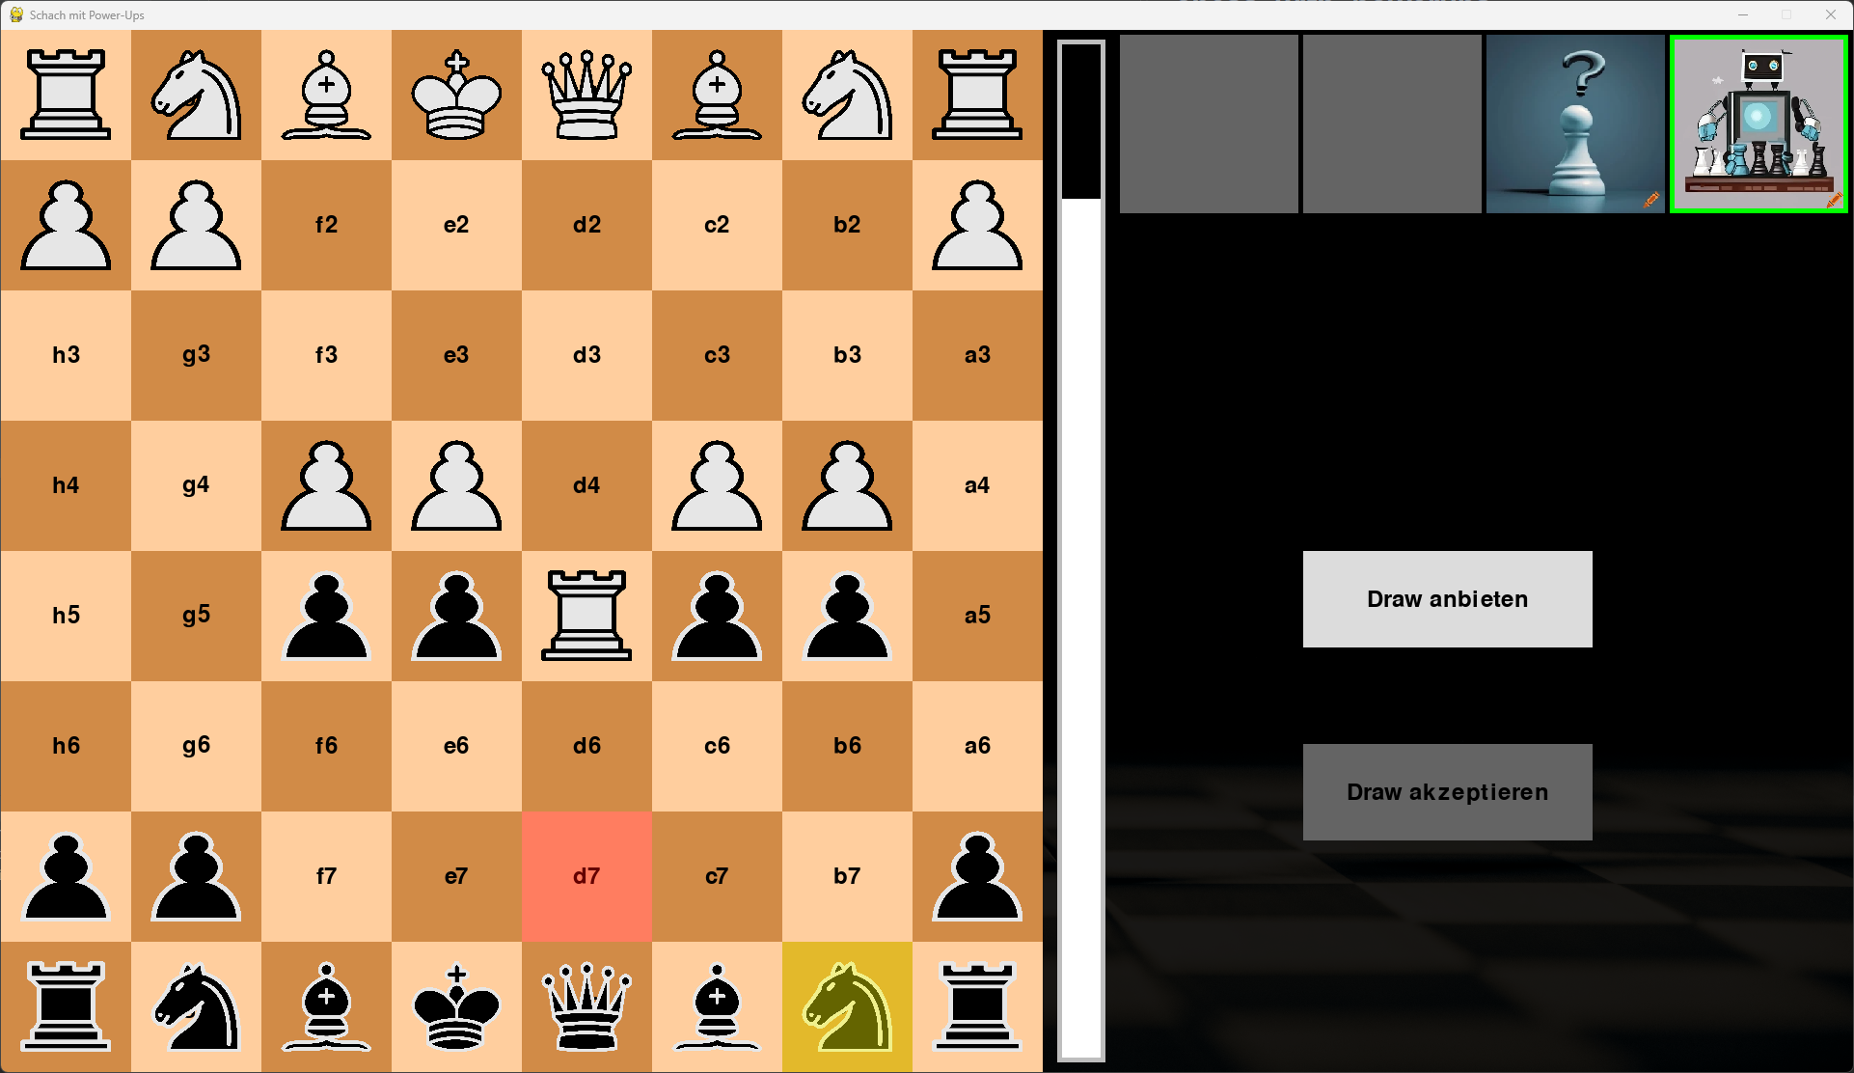

# Testfall 5: Schachmatt erkennen (Use Case 5)

**Testziel:**

Überprüfen, ob das Spiel erkennt, wenn ein Spieler im Schachmatt steht.

**Schritte:**

* Spiele eine Partie bis zu einem Schachmatt-Szenario.
* Überprüfe, ob das Spiel das Schachmatt erkennt und die Partie beendet.

**Erwartetes** **Ergebnis:**

Die Partie endet, und der entsprechende Spieler gewinnt.

**Testdurchführung:**

Eine Partie steht kurz vor einem Schach-Matt

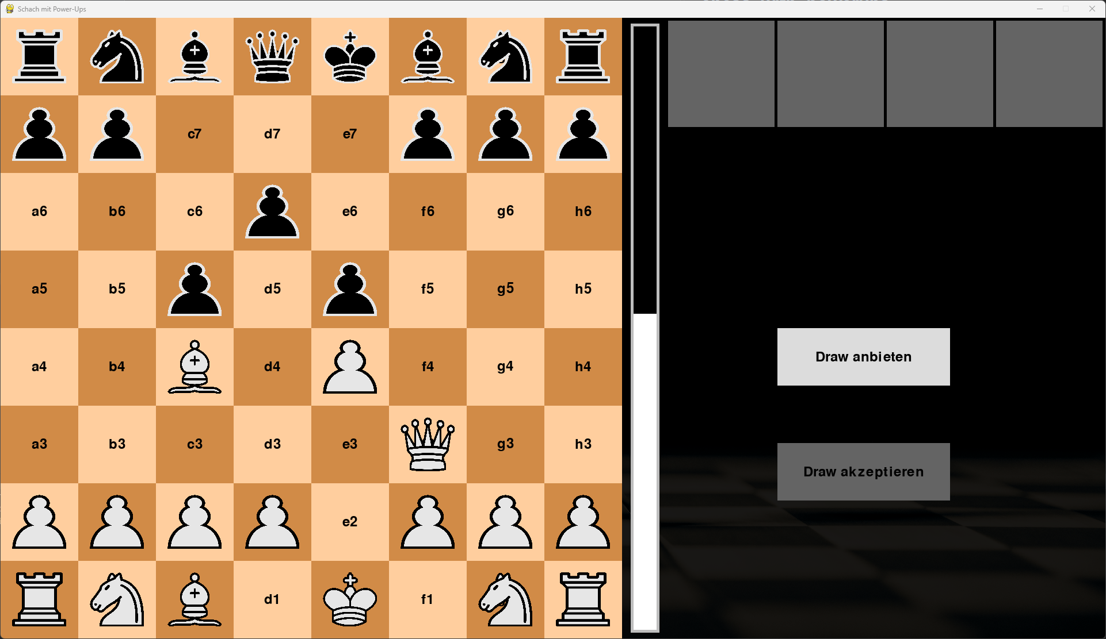

Sobald der letzte Zug getätigt wurde, erkennt das Spiel, dass ein Schach-Matt vorliegt und zeigt folgende Meldung an.

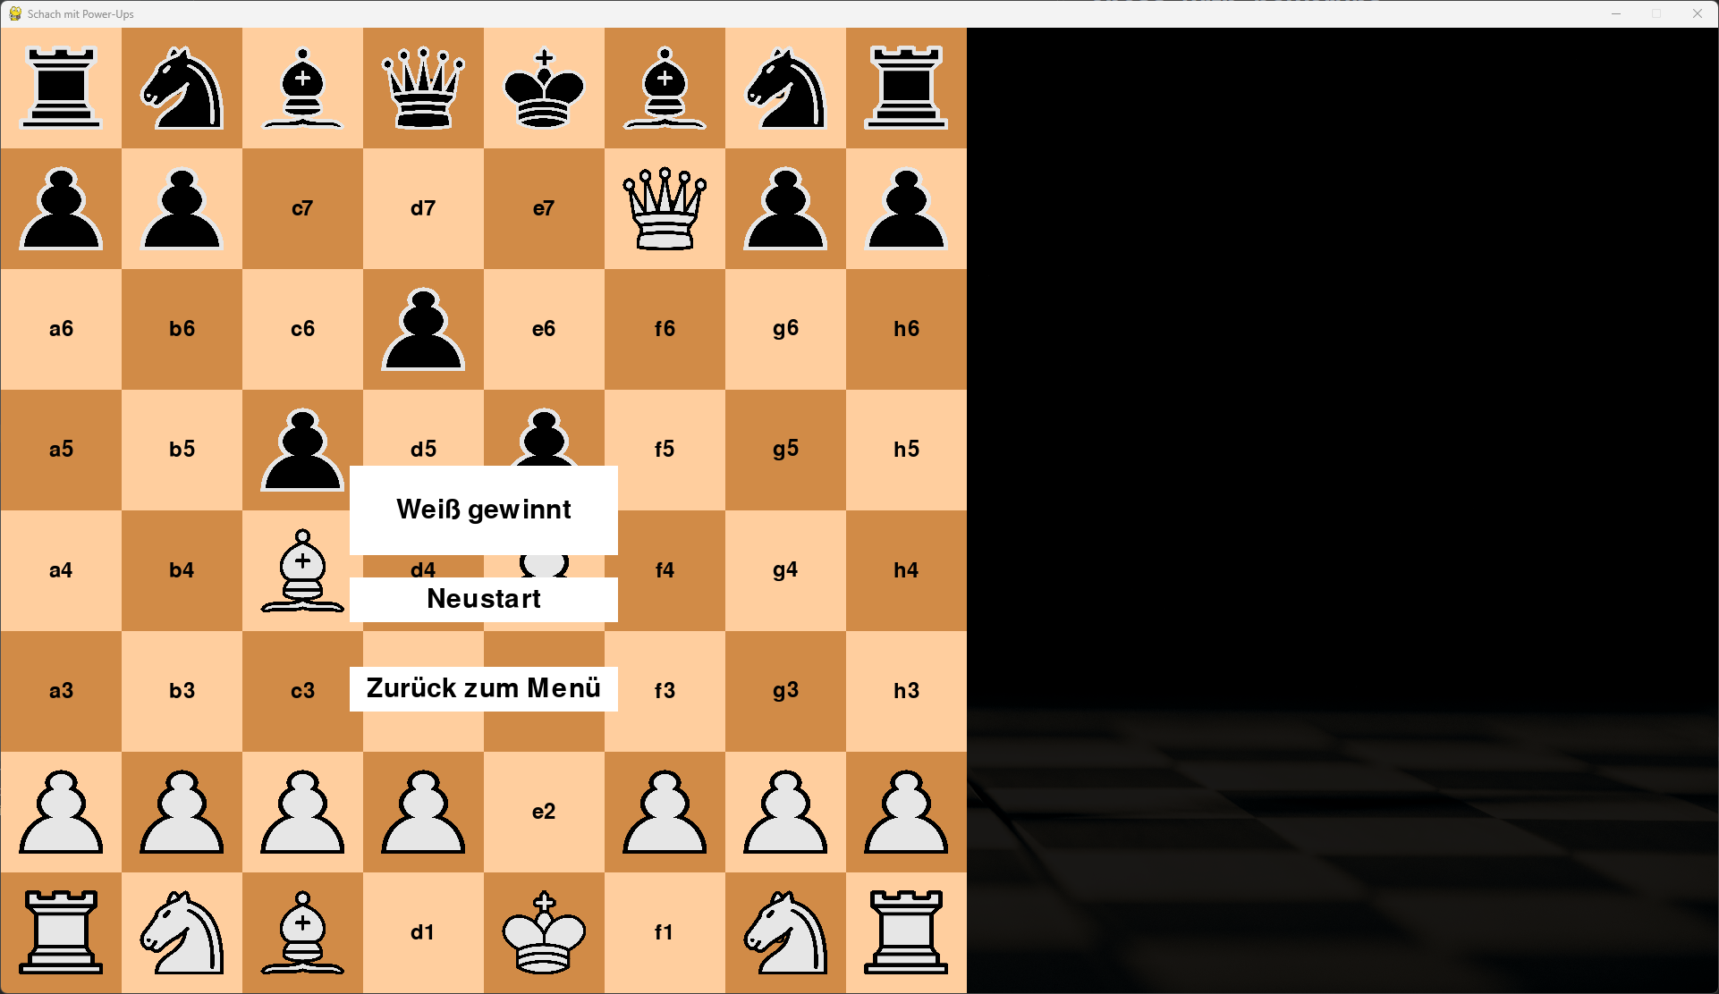

# Testfall 6: Unentschieden erkennen (Use Case 6)

**Testziel:**

Die Partie endet, und der entsprechende Spieler gewinnt.

**Schritte:**

* Spiele eine Partie bis zu einem Unentschieden-Szenario (z.B. dreifache Stellungswiederholung oder 50-Züge-Regel).
* Überprüfe, ob das Spiel das Unentschieden erkennt und die Partie beendet.

**Erwartetes** **Ergebnis:**

Die Partie endet unentschieden.

**Testdurchführung:**

Eine Partie befindet sich im folgenden Zustand.

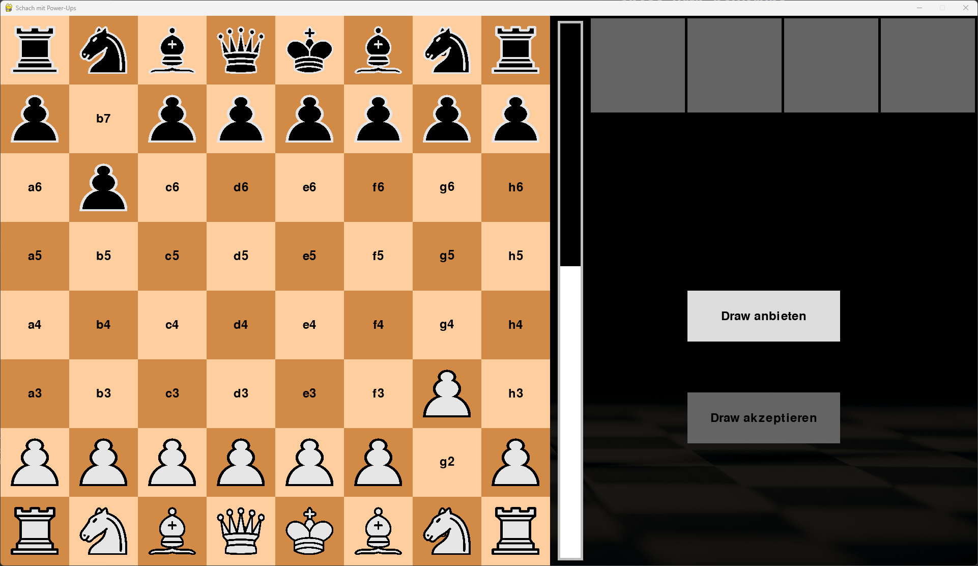

Beide Spieler tätigen die wiederholt den gleichen Zug (Springer vor und wieder zück ziehen)

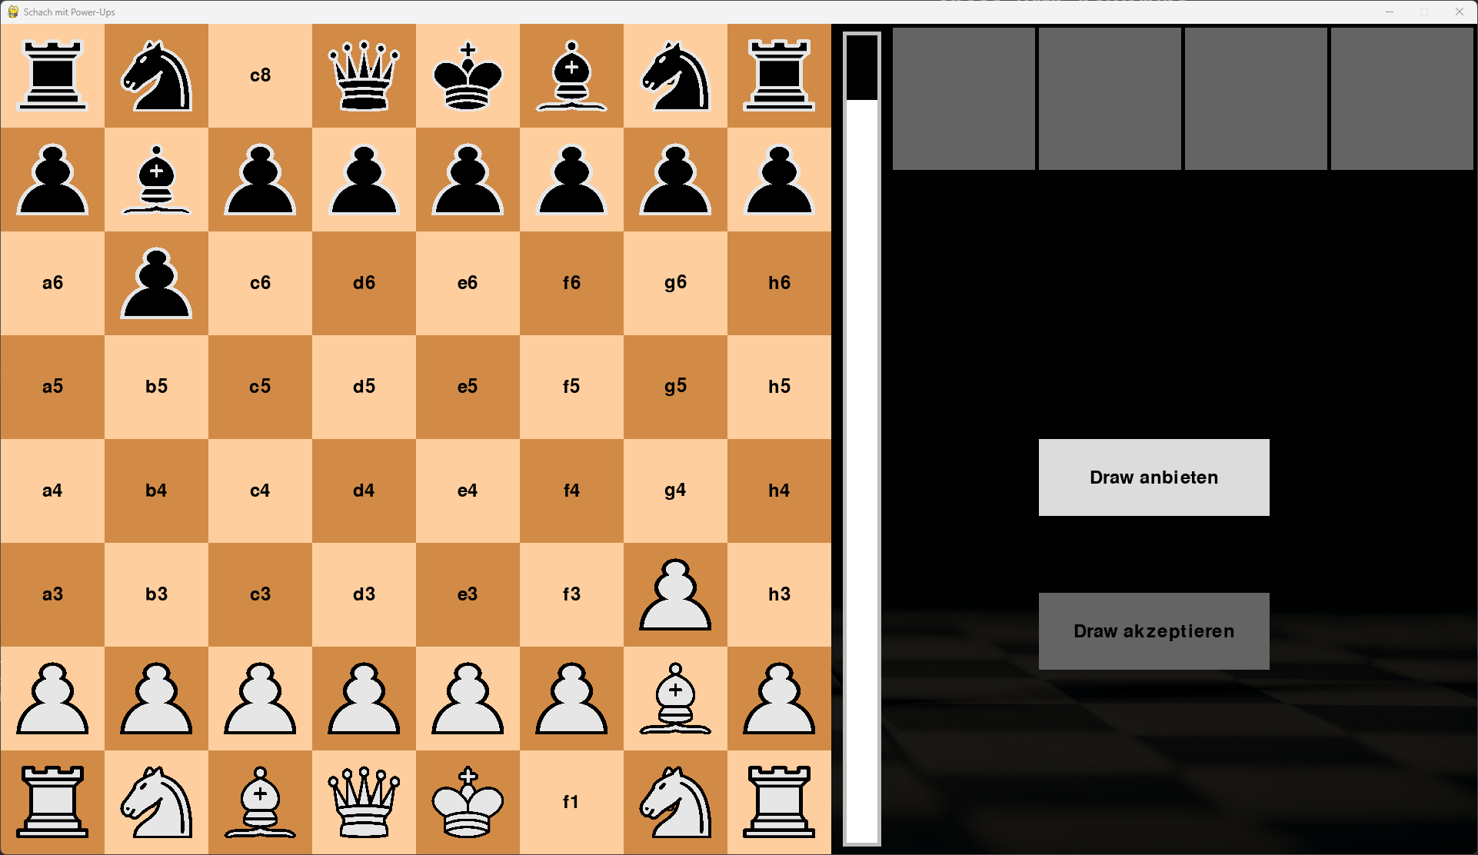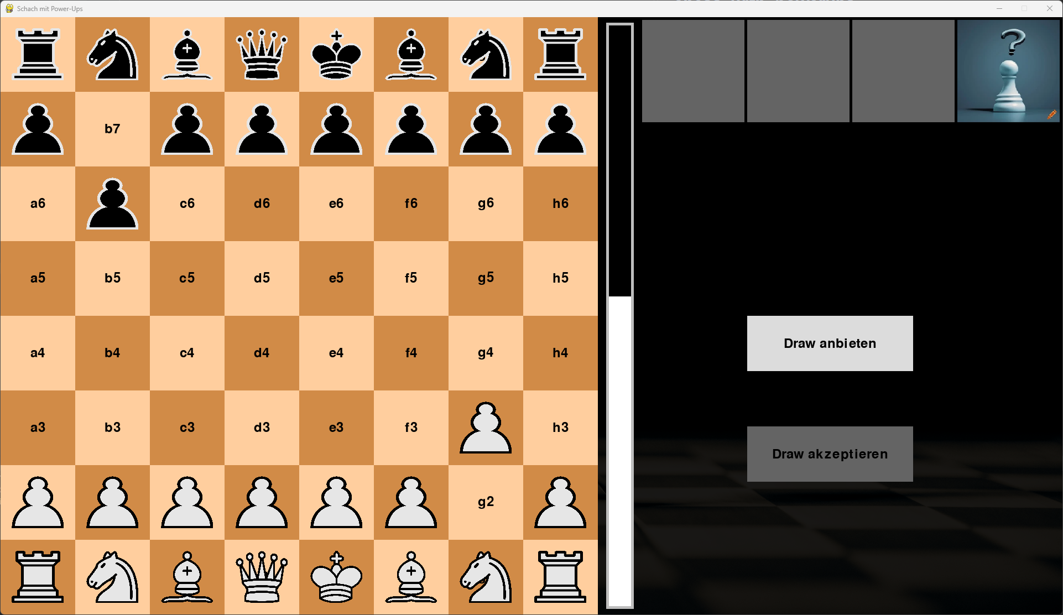

Nach einer dreifachen Stellungswiederholung endet das Spiel in einem Unentschieden.

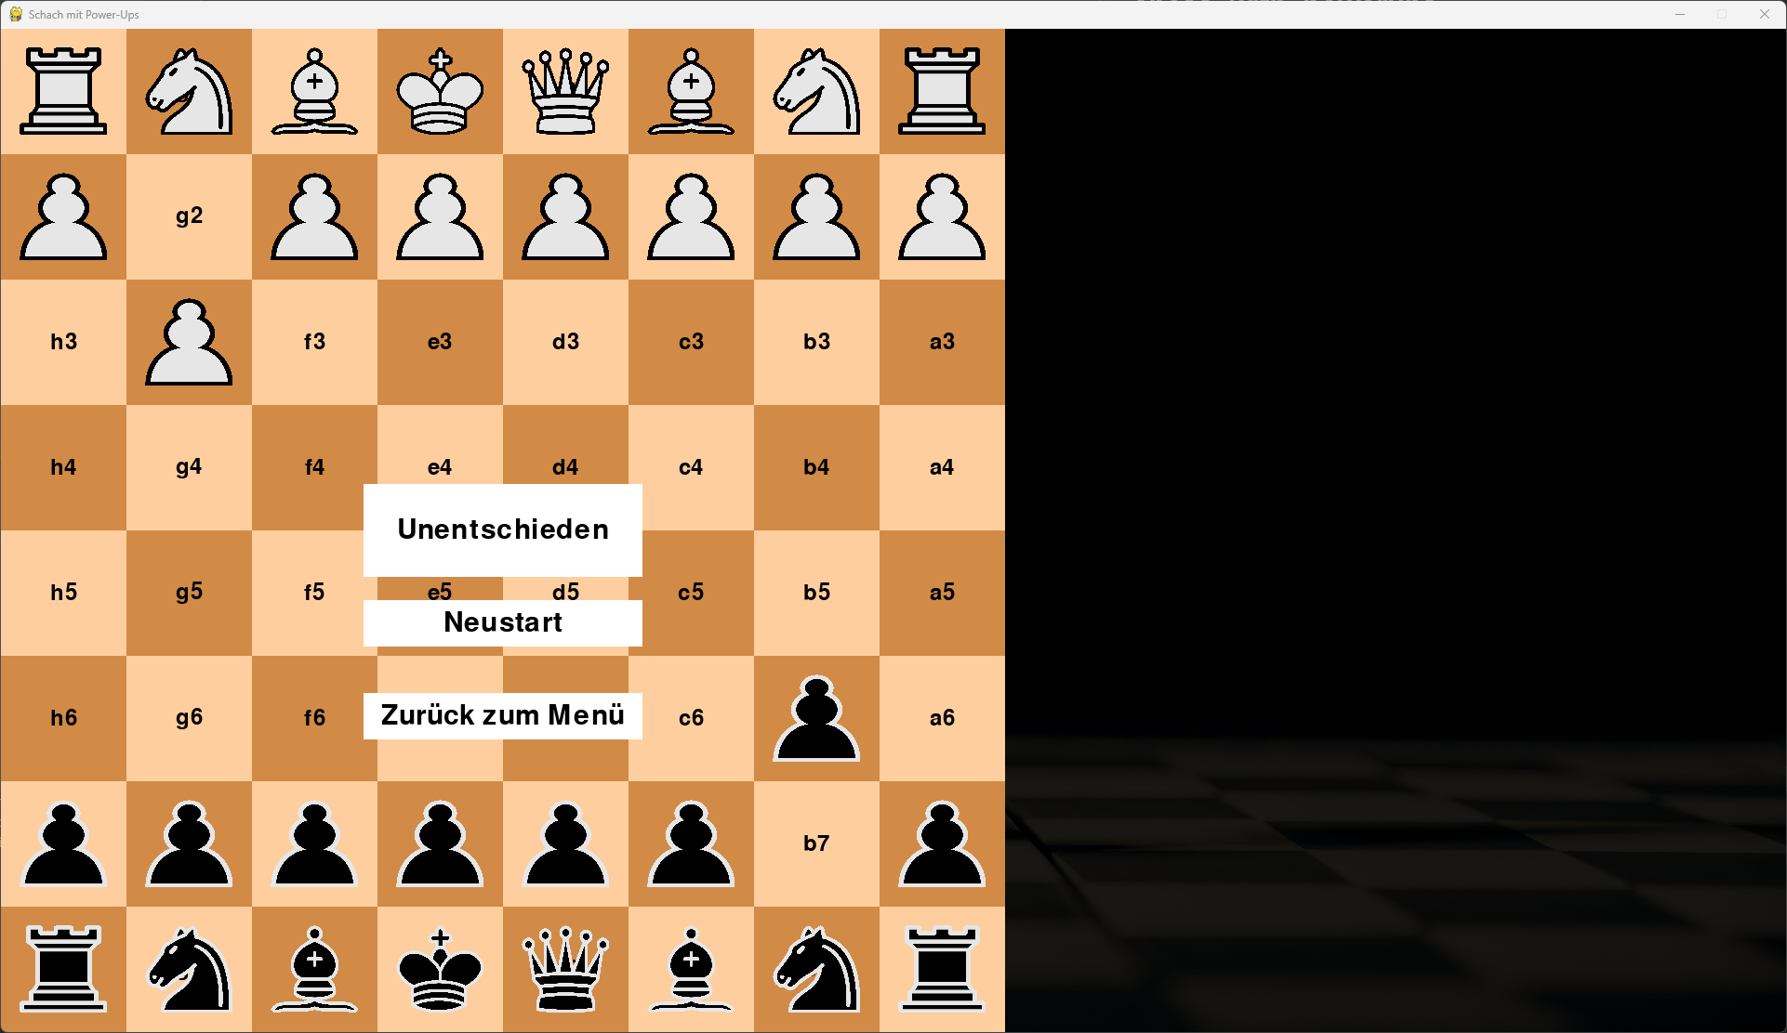

# Testfall 7: Einstellungen ändern (Use Case 7)

**Testziel:**

Überprüfen, ob der Spieler die Einstellungen des Spiels erfolgreich ändern kann.

**Schritte:**

* Starte die Anwendung.
* Der Spieler navigiert zu den Einstellungen des Spiels.
* Wähle verschiedene Optionen aus (z.B. die Schwierigkeit des Computers oder mit welcher Farbe man beginnen möchte) und starte eine Partie.

**Erwartetes** **Ergebnis:**

Die ausgewählten Einstellungen zu Start der Partie berücksichtig und auf das laufende Spiel angewendet.

**Testdurchführung:**

Der Test beginnt in dem Einstellungsmenü vor einer Partie mit folgendem Bild.



Der Spieler ändert einiges Einstellungen.

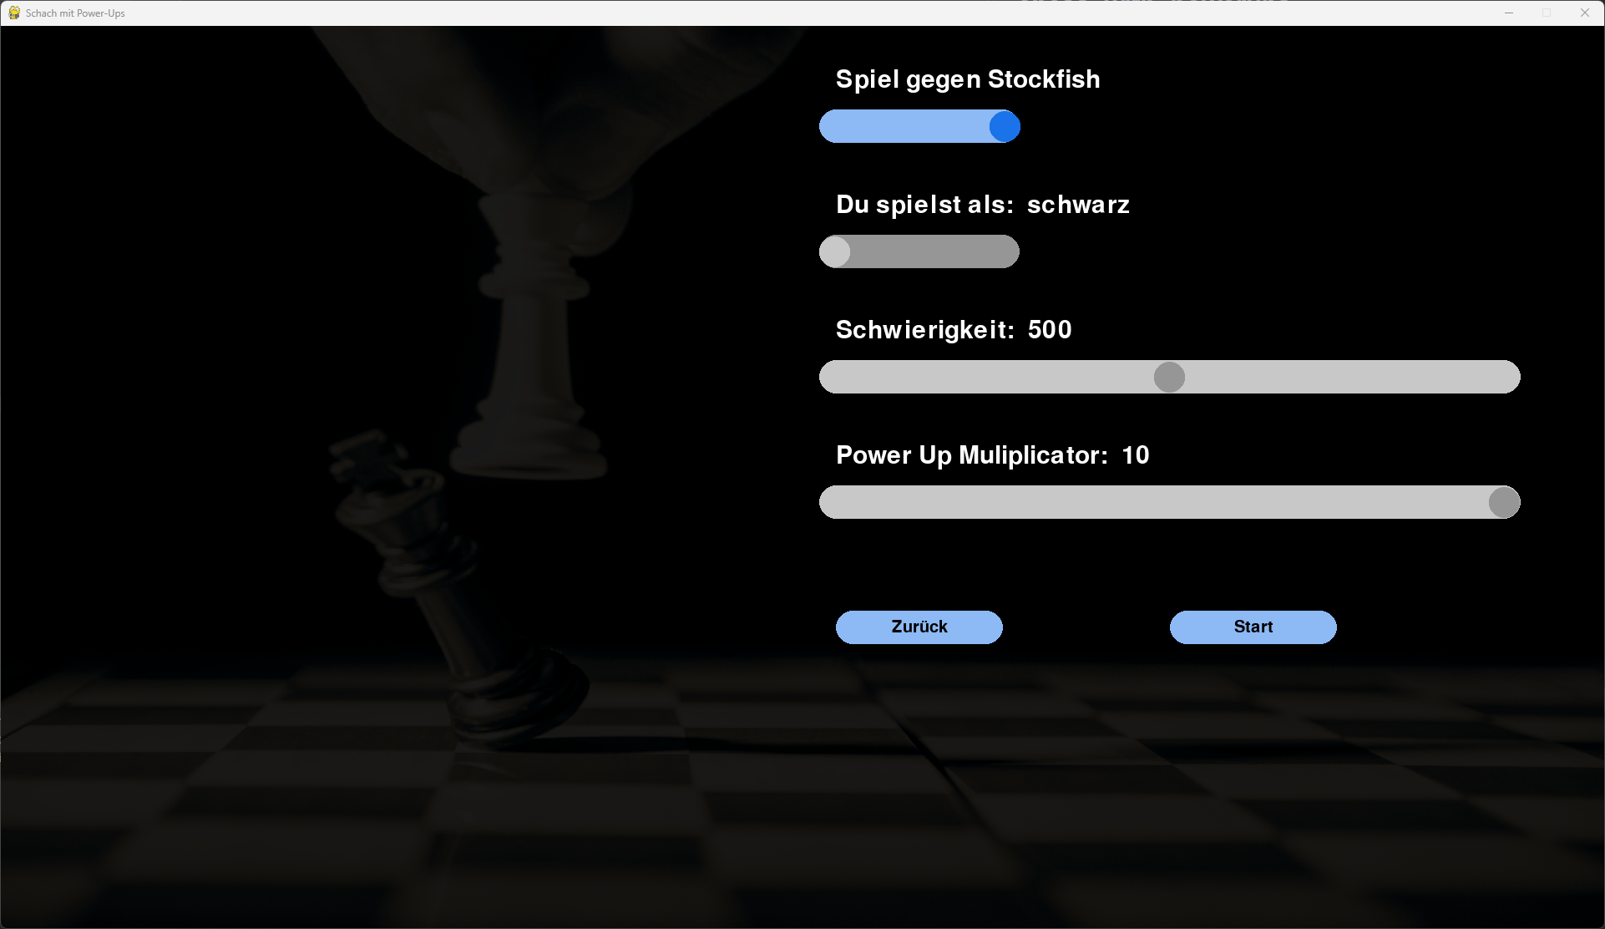

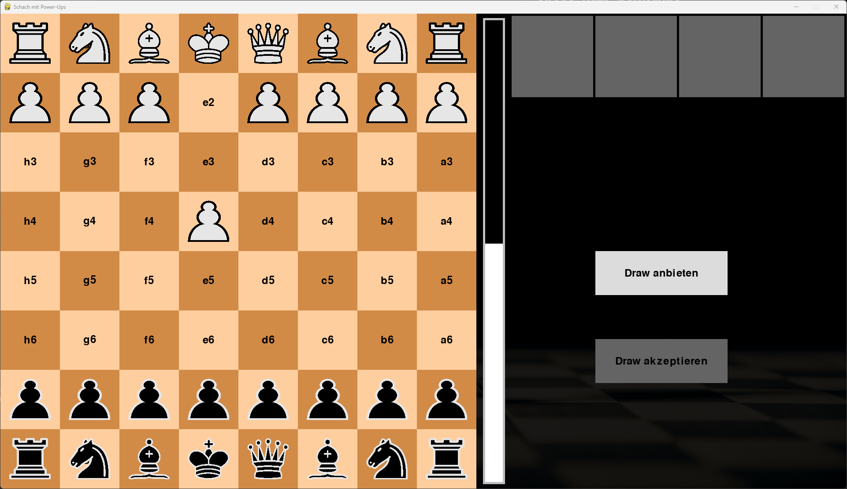

Zu erkennen ist, dass man wie angegeben mit Schwarz spielt und Stockfish nun wie angegeben für 0.5 Sekunden rechnet (= Schwierigkeit 500).

# Testfall 8: Spiel beenden (Use Case 8)

**Testziel:**

Überprüfen, ob der Spieler das Spiel erfolgreich beenden kann.

**Schritte:**

* Starte eine neue Partie oder gehe zum Hauptmenü.
* Der Spieler wählt die Option "Spiel beenden".
* Falls ein Spiel aktiv ist, überprüfe, ob das System nach dem aktuellen Fortschritt fragt.
* Der Spieler bestätigt das Beenden des Spiels.

**Erwartetes** **Ergebnis:**

Das Spiel ist beendet, und die Anwendung ist geschlossen oder der Spieler ist zurück im Hauptmenü.

**Testdurchführung:**

Man befindet sich in einer Partie.



Durch Klicken der Escape-Taste, erscheint das Pausenmenü.

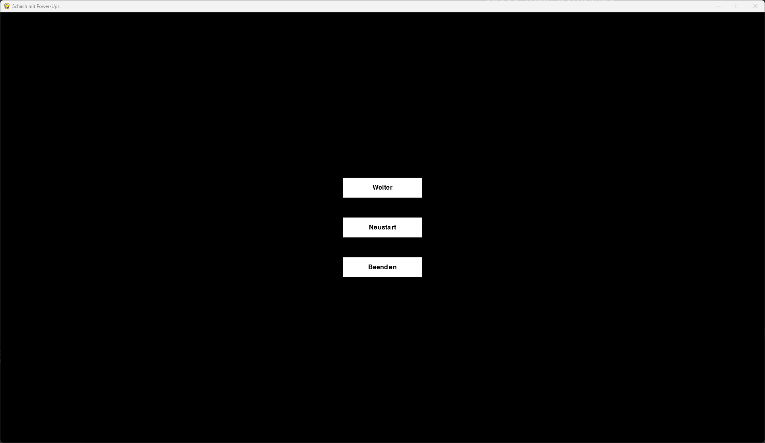

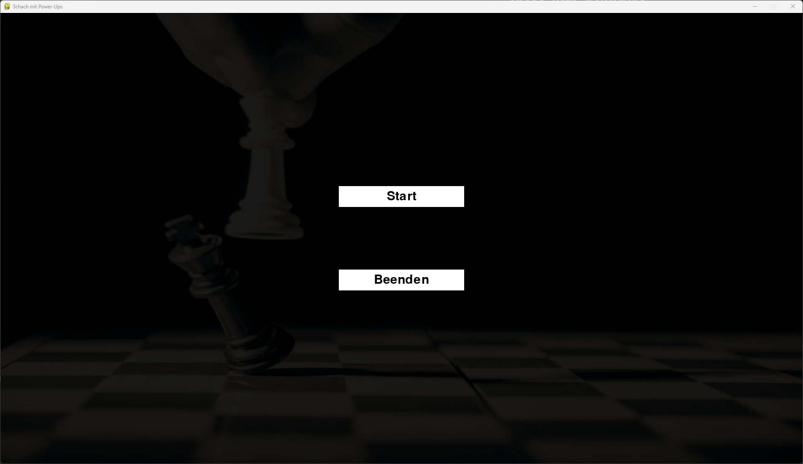

Beim Klick auf „Beenden“ kommt der Spieler ins Hauptmenü. Beim erneuten Drücken des „Beenden“-Buttons im Hauptmenü, hat sich die Anwendung beendet.